实验二 感知器准则算法实验

- 实验目的：
- 加深对感知准则算法的基本思想的认识和理解。
- 编程实现批处理感知器算法的程序。
- 实验原理：
1.假设已知一组容量为N的样本集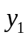，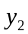，…，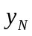，其中为维增广样本向量，分别来自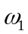和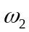类。如果有一个线性机器能把每个样本正确分类，即存在一个权向量，使得对于任何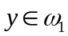，都有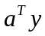>0，而对一任何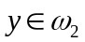，都有<0，则称这组样本集线性可分；否则称线性不可分。若线性可分，则必存在一个权向量，能将每个样本正确分类。
- 基本方法：
由上面原理可知，样本集，，…，是线性可分，则必存在某个权向量，使得 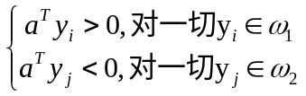
如果我们在来自类的样本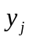前面加上一个负号，即令=—，其中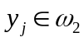，则也有>0。因此，我们令
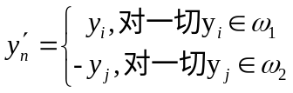
那么，我们就可以不管样本原来的类型标志，只要找到一个对全部样本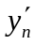都满足>0，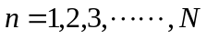的权向量就行了。此过程称为样本的规范化，成为规范化增广样本向量，后面我们用来表示它。
我们的目的是找到一个解向量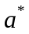，使得
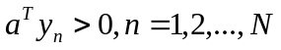
为此我们首先考虑处理线性可分问题的算法。先构造这样一个准则函数
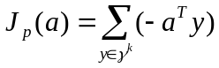
式中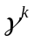是被权向量错分类的样本集合。错分类时有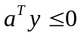，或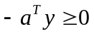
因此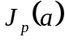总是大于等于0,。下一步便是求解使达到极小值时的解向量。这里我们采用梯度下降法。首先对求梯度，这是一个纯量函数对向量的求导问题，不难看出
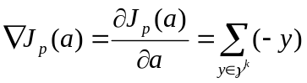
梯度下降法的迭代公式为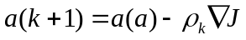，将上式代入得
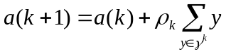
这样，经过有限次修改，一定能找到一个解向量。其中任意给定权向量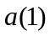。

- 实验内容：
实验所需样本数据如表2-1给出（每个样本空间为两维，x1表示一维的值，x2表示第二维的值），编制程序实现、、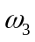类的分类。我们将符号简化，把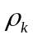=1。这样，梯度下降算法可以写成
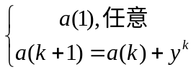
其中对任何都有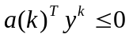。
实验时我们对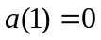，=1的情况来找到一个解向量。
表2-1 感知器算法实验数据
样本 |  | 1 | 2 | 3 | 4 | 5 | 6 | 7 | 8 | 9 | 10
W1 | x1 | 0.1 | 6.8 | -3.5 | 2.0 | 4.1 | 3.1 | -0.8 | 0.9 | 5.0 | 3.9
W1 | x2 | 1.1 | 7.1 | -4.1 | 2.7 | 2.8 | 5.0 | -1.3 | 1.2 | 6.4 | 4.0
W2 | x1 | 7.1 | -1.4 | 4.5 | 6.3 | 4.2 | 1.4 | 2.4 | 2.5 | 8.4 | 4.1
W2 | x2 | 4.2 | -4.3 | 0.0 | 1.6 | 1.9 | -3.2 | -4.0 | -6.1 | 3.7 | -2.2
W3 | x1 | -3.0 | 0.5 | 2.9 | -0.1 | -4.0 | -1.3 | -3.4 | -4.1 | -5.1 | 1.9
W3 | x2 | -2.9 | 8.7 | 2.1 | 5.2 | 2.2 | 3.7 | 6.2 | 3.4 | 1.6 | 5.1
W4 | x1 | -2.0 | -8.9 | -4.2 | -8.5 | -6.7 | -0.5 | -5.3 | -8.7 | -7.1 | -8.0
W4 | x2 | -8.4 | 0.2 | -7.7 | -3.2 | -4.2 | -9.2 | -6.7 | -6.4 | -9.7 | -6.3

- 实验程序及其说明：
- 梯度下降算法：主要说明见程序——%说明
clear;
%original dates
W1=[0.1 6.8 -3.5 2.0 4.1 3.1 -0.8 0.9 5.0 3.9;
1.1 7.1 -4.1 2.7 2.8 5.0 -1.3 1.2 6.4 4.0];
W2=[7.1 -1.4 4.5 6.3 4.2 1.4 2.4 2.5 8.4 4.1;
4.2 -4.3 0.0 1.6 1.9 -3.2 -4.0 -6.1 3.7 -2.2];
W3=[-3.0 0.5 2.9 -0.1 -4.0 -1.3 -3.4 -4.1 -5.1 1.9;
-2.9 8.7 2.1 5.2 2.2 3.7 6.2 3.4 1.6 5.1];
%将所有训练样本进行规范化增广
ww1=[ones(1,size(W1,2));W1];
ww2=[ones(1,size(W2,2));W2];
ww3=[ones(1,size(W3,2));W3];
%对W1、W2训练
w12=[ww1,-ww2];%增广样本规范化为w12
y=zeros(1,size(w12,2));%y初始为零矩阵
a=[0;0;0];%初始权向量a
k=0;
while any(y<=0)
for i=1:size(y,2)
y(i)=a'*w12(:,i);
end;
a=a+(sum((w12(:,find(y<=0)))'))';%修正向量a
k=k+1;%收敛步数
end;
a
k
subplot(1,2,1);
plot(W1(1,:),W1(2,:),'r.');
hold on;
plot(W2(1,:),W2(2,:),'*');
%找到样本在坐标中的集中区域，以便于打印样本坐标图
xmin=min(min(W1(1,:)),min(W2(1,:)));
xmax=max(max(W1(1,:)),max(W2(1,:)));

xindex=xmin-1:(xmax-xmin)/100:xmax+1;
yindex=-a(2)*xindex/a(3)-a(1)/a(3);
plot(xindex,yindex);
%对W2、W3训练
w23=[ww2,-ww3];%增广样本规范化为w23
y=zeros(1,size(w23,2));%y初始为零矩阵
a=[0;0;0];%初始权向量a
k=0;
while any(y<=0)
for i=1:size(y,2)
y(i)=a'*w23(:,i);
end;
a=a+(sum((w23(:,find(y<=0)))'))';%修正向量a
k=k+1;%收敛步数
end;
a
k
subplot(1,2,2);
plot(W2(1,:),W2(2,:),'r.');
hold on;
plot(W3(1,:),W3(2,:),'*');
%找到样本在坐标中的集中区域，以便于打印样本坐标图
xmin=min(min(W2(1,:)),min(W3(1,:)));
xmax=max(max(W2(1,:)),max(W3(1,:)));

xindex=xmin-1:(xmax-xmin)/100:xmax+1;
yindex=-a(2)*xindex/a(3)-a(1)/a(3);
plot(xindex,yindex);

- 实验结果及其说明：
1）梯度下降算法输出结果：
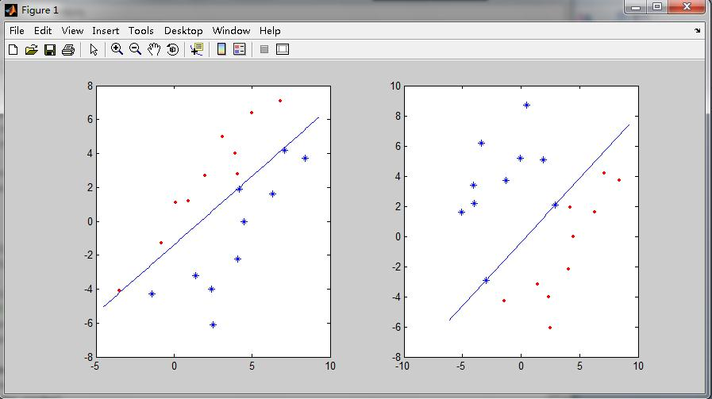
输出结果图 1-1
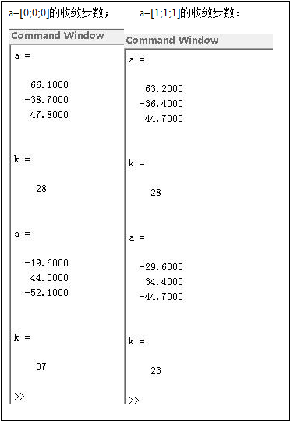
输出结果图2-2
可见a=[1;1;1]将更快收敛到。由此可见对于同一个样本，权向量的初值会影响到修正时的收敛步数。

- 实验小结：
实验开始时由于Matlab的很多函数不知道，感觉很是费力。认真阅读课本发现，实验时将理论简化，采用了，=1的情况来找到一个解向量。从而编程时更加容易，且易于说明。参考例程序，结合自己的理解编写程序。调试过程中，逐步对权向量式子有了深刻的理解。

